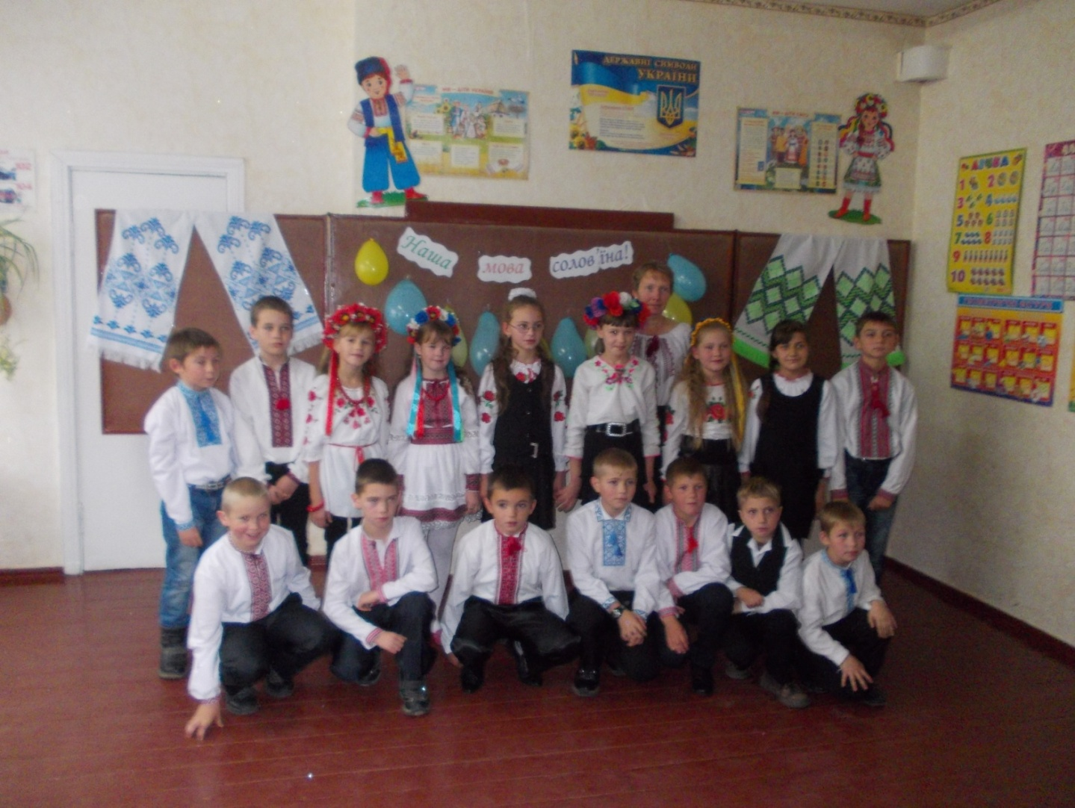

Підготувала і провела

Михайловська Г. В.

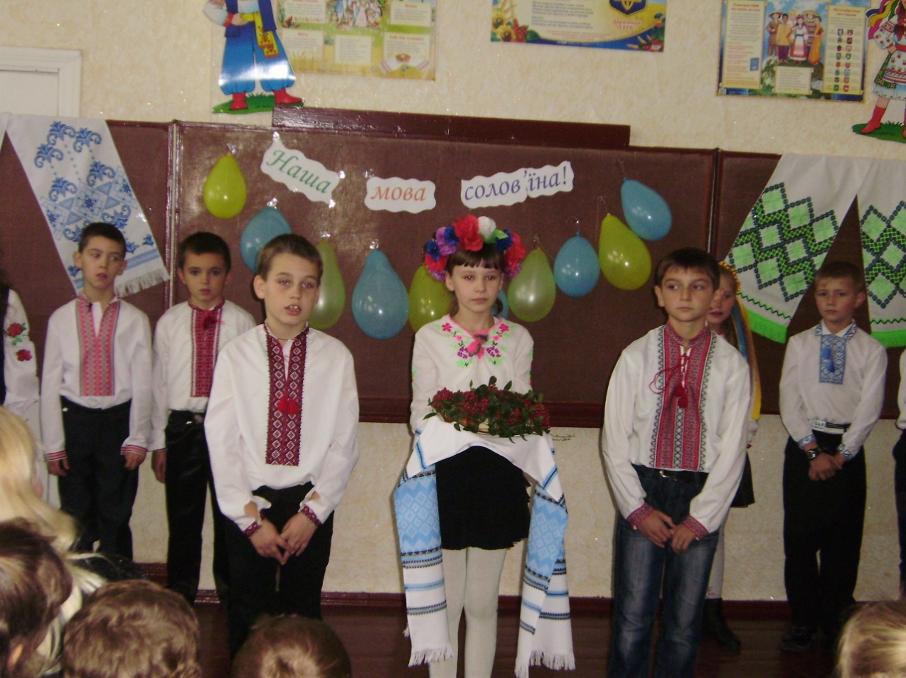**Мета:**показати учням красу та багатство української мови за допомогою народної творчості, творів письменників та поетів;викликати бажання вивчати рідну мову, милуватися її красою;розвивати мовленнєві здібності учнів;виховувати любов до рідної землі, свого народу та рідної мови.

Хід роботи

1.Добрий день вам, добрі люди!

Хай вам щастя – доля буде,

Не на день і не на рік,

А на довгий – довгий вік.

2.Гостей дорогих ми вітаємо щиро,

Стрічаємо з хлібом, любов`ю і миром,

Для людей відкрита хата наша біла,

Тільки б жодна кривда в неї не забігла.

**Вчитель:** Шановні діти, гості, запрошуємо вас до нашої господи на хліб та сіль, на слово щире, на бесіду мудру, на свято рідної мови.

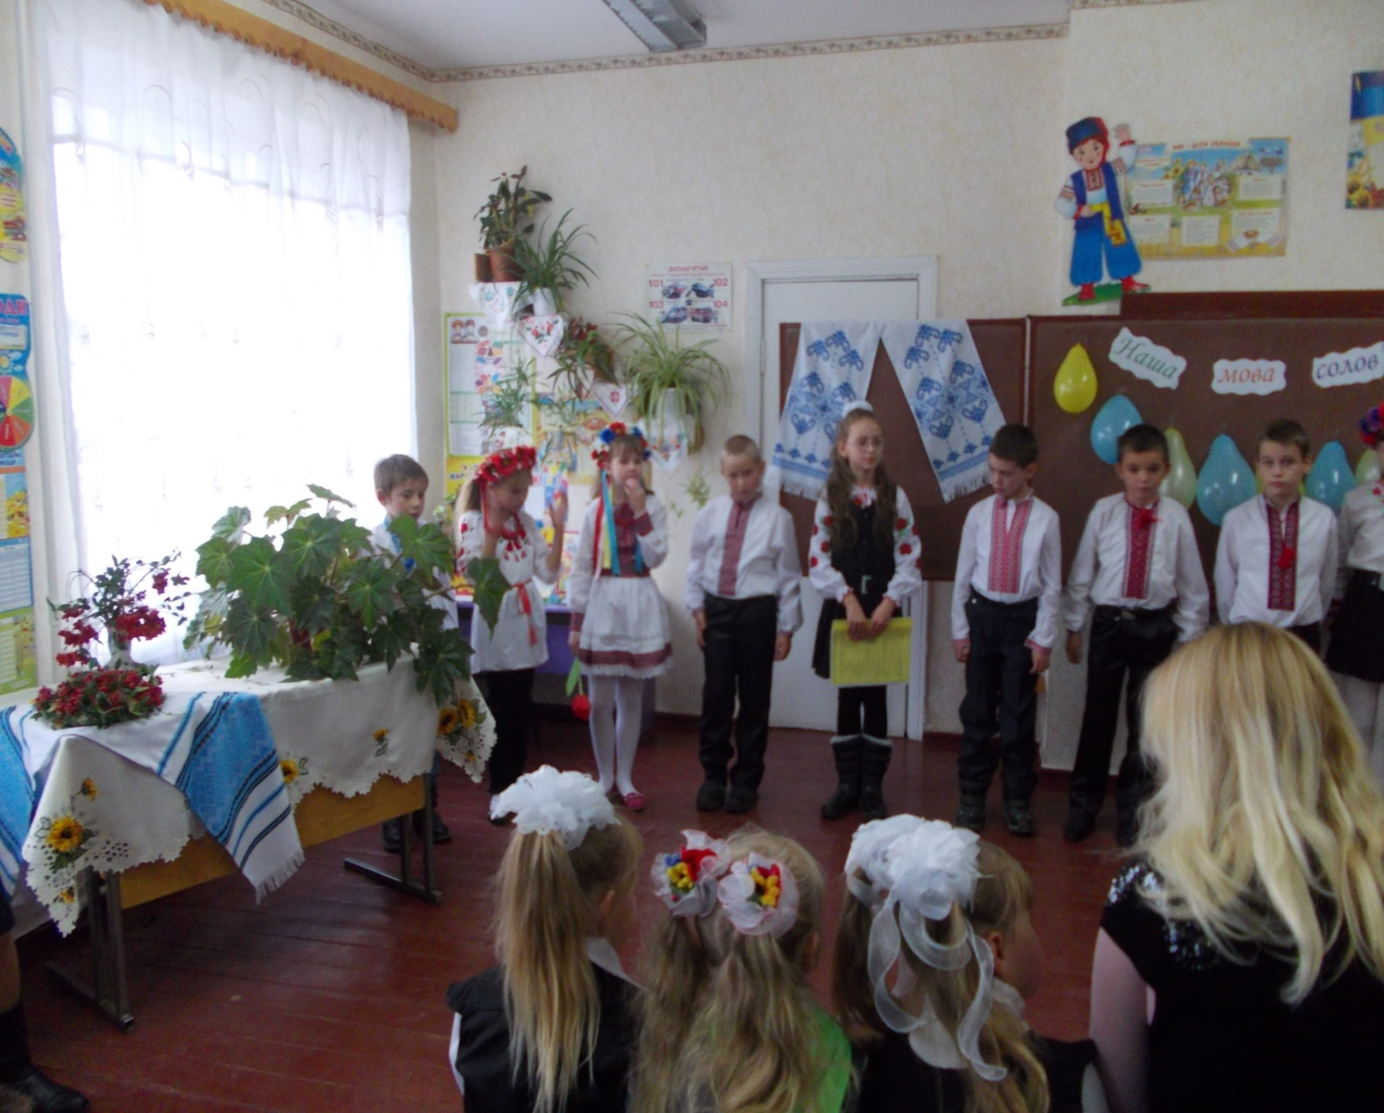3.Той, хто мову рідну знає,

Хай до зали завітає.

Наша рідна – українська,

Її слово, її пісня.

4.Люблю тебе, моя Вітчизно мила,

Твої поля і небо голубе,

Бо ти дала мені малому крила,

То як же не любить мені тебе!

5.Я люблю тебе, мила Україно!

І все зроблю, щоб ти завжди цвіла.

Я буду вчитись в школі на «відмінно»,

Щоб мною ти пишатися могла!

6.Батько мені каже:

- З книжкою дружи

Рідну мову, синку,

Завжди бережи.

Мову ту, що люди рідною зовуть.

Ти ніде й ніколи

Синку не забудь.

Рідне слово – пісню

Ніжним серцем чуй

Як Вітчизну й матір,

Їх люби й шануй.

7.Є у людей на землі рідна мова,

Кожна на лад свій звучить.

А серед них і моя, світанкова

Мова у небо летить.

8.Світла моя, українська, пречиста,

Рідна, як небо й земля.

Ніжна, барвиста, свята й промениста –

Нею любов промовля.

9.Мова кожного народу,

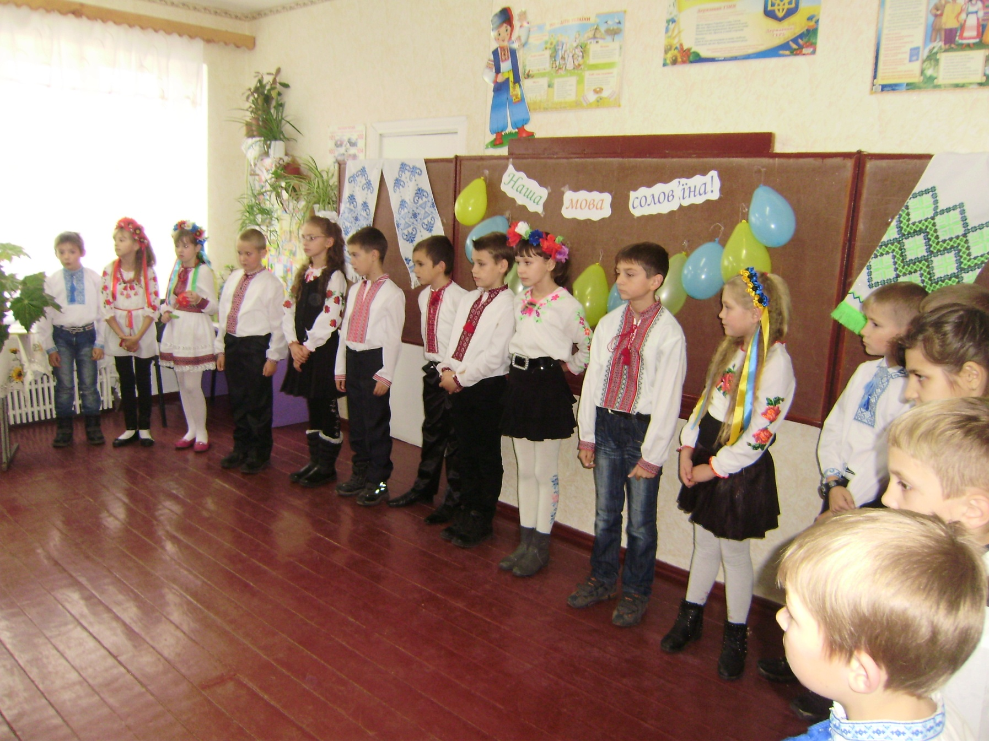Неповторна і – своя,

Солов`їну, барвінкову,

Колосисту – на віки –

Українську рідну мову

В дар дали мені батьки.

10.Рідна мова сонцесміна,

Шум гаїв, спів солов`я.

Ти, як матінка, прекрасна

Люба мовонько моя.

11.Як же можна не любити

Не леліяти її,

Коли в ній і сонце, й квіти,

І співучі солов`ї.

12.Слово у пісню складеться,

Радісно й щиро бринить.

Хай до душі воно вам доторкнеться

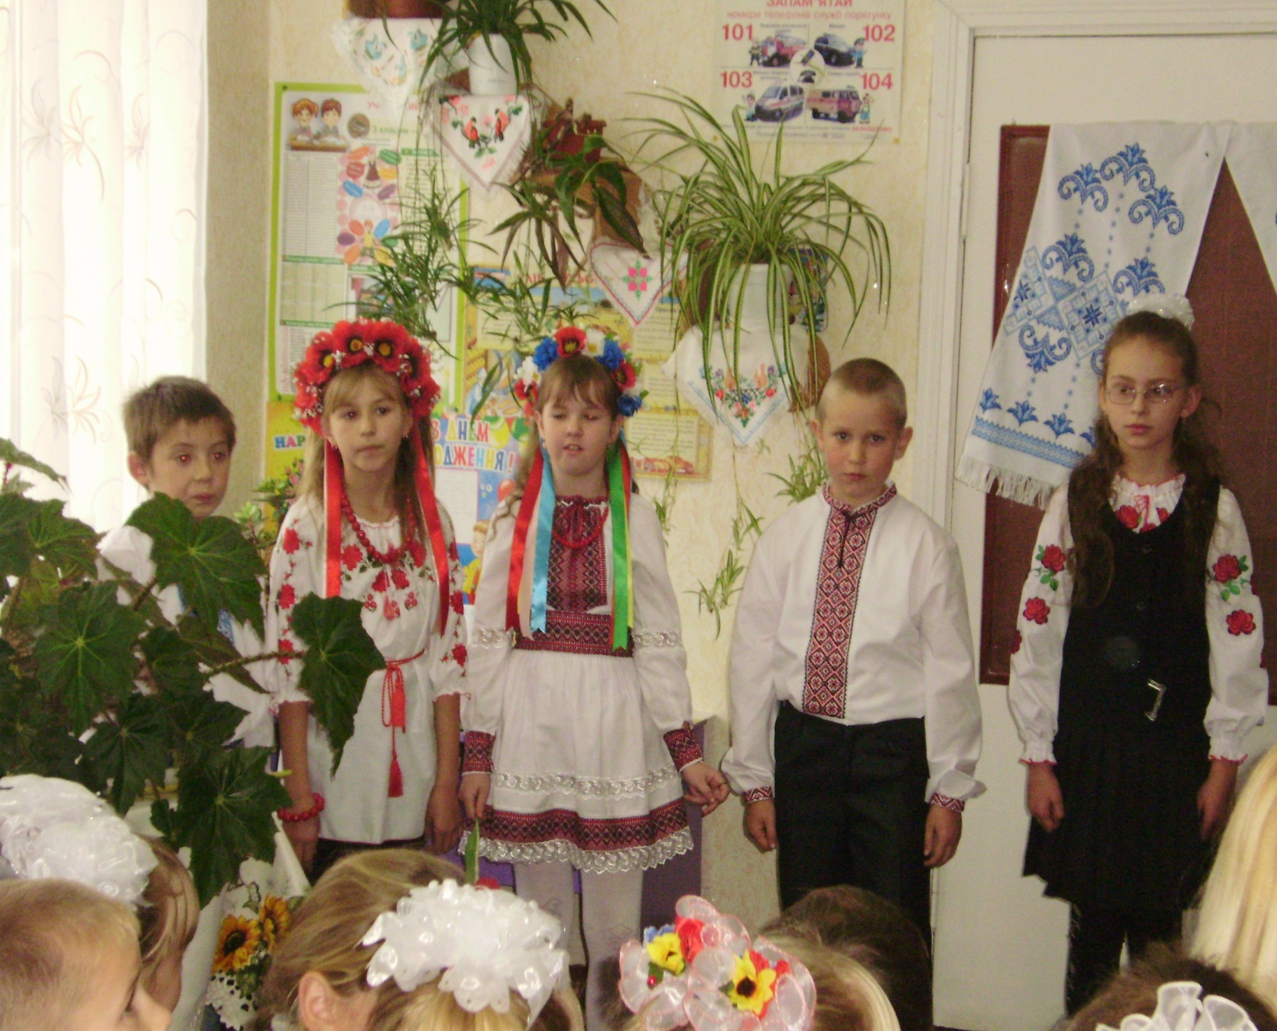Щоб залишитись нам жить.

*Пісня: « Україночка»*

*Сценка – Однокласниці.*

**Даша:** Ах, знову я з мови двійку схопила.

Десять помилок якихось зробила.

Навіщо та мова потрібна в наш час?

Комп`ютер помилки ті виправить враз.

**Маша:**Комп`ютер за тебе і думати стане?

Він дуже розумний, та не бездоганний.

Програму для нього людина складає,

А власних думок наш комп`ютер не має.

**Даша:**То й що, бо я думати теж не люблю,

Коли що захочу, тоді і роблю.

**Маша:**А як же без мовлення світ пізнавати?

**Даша:**Навіщо? Нічого не хочу я знати,

Ну а для того, щоби спілкуватись,

То мови у школі не треба навчатись.

**Мудрість:**Так мову і втратити зовсім неважко

А жити без неї людині так тяжко.

Я пропоную казки відгадати

А дітки можуть вам допомагати.

*Вікторина казок.*

**Даша:**Ось тепер я зрозуміла

Мова – це велика сила

Буду берегти її, плекати.

Всюди й повсякчас

Бо єдина так як мати

Мова в кожного із нас.

Вчитель:Яка ж вона чиста, гарна, багата і мелодійна наша українська мова.

Але є такі, що не хочуть поважати, шанувати свою мову: перекручують слова, розмовляють такою мовою, якої не існує в світі.

*Сценка «Зустріч друзів»*

Василько:Пашлі надвір. Там такі класні сорєвнованія.

Михайлик:Ходімо.

Василько:Ти за кого буде боліти?

Михайлик:Та, напевно, за своїх уболіватиму.

Наталка:Пацани! Подождіть мене. Подивіться, який у мене гарний цвіток для побєдітєля!

Михайлик:Слухай, Василько, а твої батьки у відрядженні?

Василько:Да. А чьо ти хотів?

Михайлик:Та хотів попросити у твого тата один підручник.А коли вони повернуться?

Василько:Да на неділі.

Михайлик:Ти знаєш, я ніколи не міг збагнути, де ти таку мову вивчив, чи курси якісь закінчив. Мені соромно, що мій друг не поважає своєї мови, калічить її. Задумайся, Васильку, в якій ти країні живеш.

Наталка:Ну і двоюшник ти, Василько.Навчись говорити.

Василько:А ти сама як розмовляєш:двоюшник, цвіток. Де ти таких слів набралася?

Наталка:Злий ти, піду до Михайлика.

Василько: Наталко, зачекай. Я ж не хотів тебе образити.

13.Зневажати мову – зрадити себе,

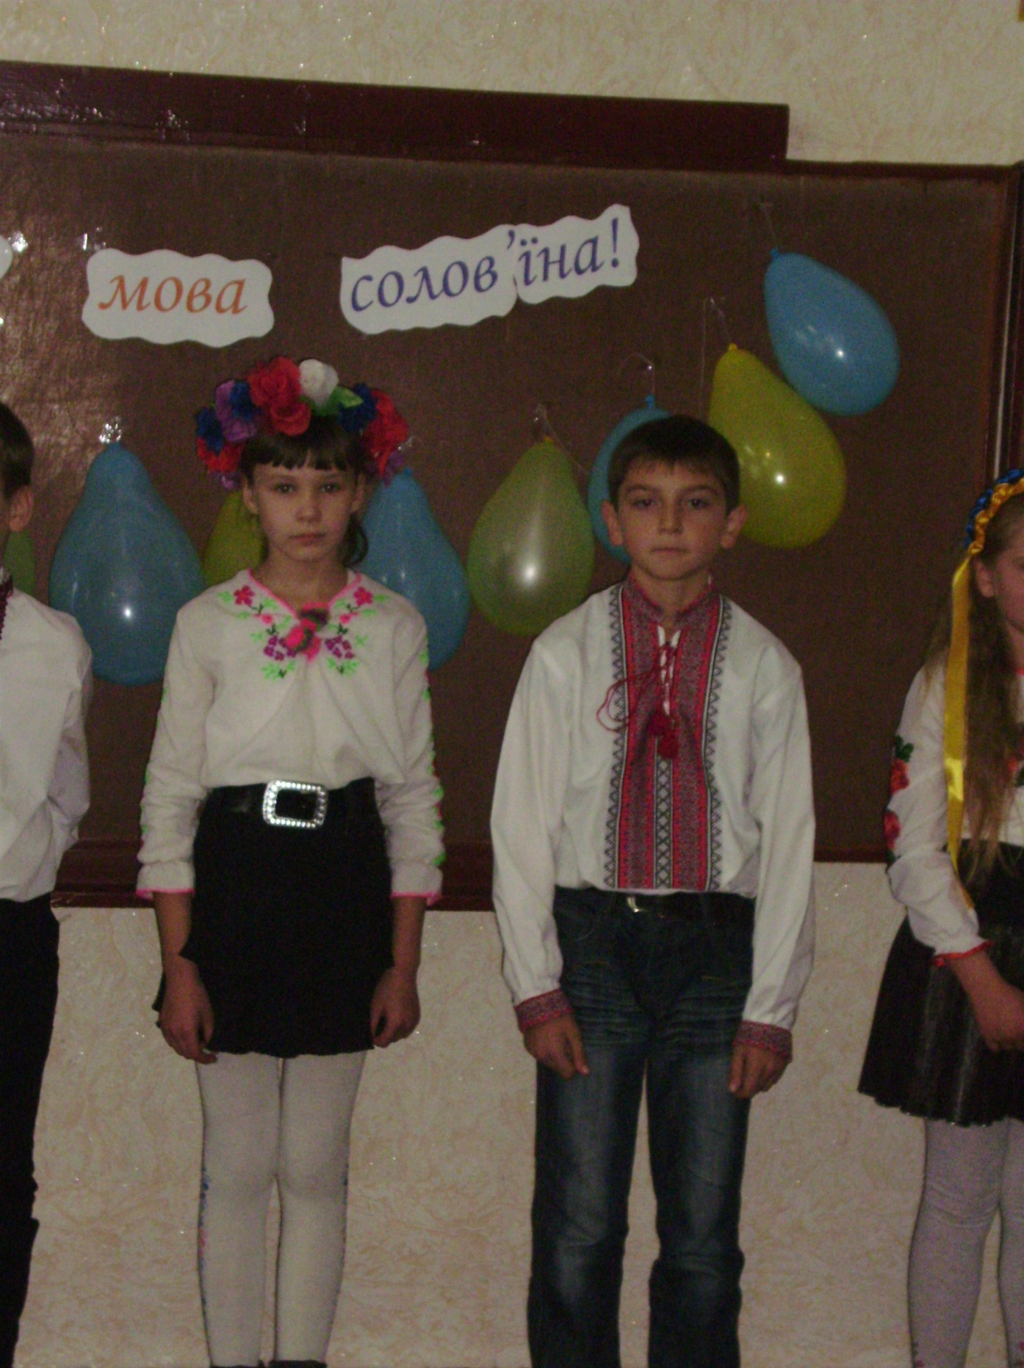А зрадників хто може поважати?

І стане чорним небо голубе,

Вмиратиме у муках рідна мова.

14.Яка ж багата рідна мова

Увесь чарівний світ у ній!

Вона барвиста і чудова,

І нищити її не смій.

15.Вона про все тобі розкаже,

Чарівних слів тебе навчить,

Усе розкриє і покаже,

Як правильно у світі жить.

16.Рідним словом погорюю

Рідним пожурюся

Рідним словом пожартую

Та й розвеселюся.

Наш народ любить жарти. Тож давайте і ми пожартуємо.

1.-Вставай, синочку, пора до школи, а то спізнишся.

-Не спізнюся, мамо, школа цілий день відкрита.

2.-Надійко, як ти змарніла! Один тільки ніс залишився.

-А хіба в мене було два носи?

3.-Не вірю я приказкам.

-Чому?

-Приказка говорить що «мовчання – золото». Я на уроці мовчав, а вчитель мені 12 балів чомусь не поставив.

4.-Тату, сьогодні після обіду ти повинен піти на батьківські збори маленькі.

-Що це за маленьки батьківські збори?

-Та на них будеш тільки ти і наша вчителька.

5.-Скажи, Іванку, чи довго живуть миші?

-А це залежить від кота.

6.-Сергійку, як називаються істоти, які живуть і на суші і у морі?

-Звісно ж це – моряки.

7.-А чому ти, Таню, написала у творі «Моя родина», що не маєш ні братів, ні сестер?У тебе ж старший брат уже в інституті вчиться…

-Хіба це брат, навіть на своєму мотоциклі не хоче мене покатати.

8.Дід приїхав із села, ходить по столиці.

Має гроші – не мина жодної крамниці.

Попросив він: - Покажіть кухлик той, що скраю. –

-Кухлик, люба, покажіть, той, що збоку смужка.

-Да какой же кухлік здєсь, єслі ето кружка! –

Дід у руки взяв кухлик і нахмурив брови.

-На Вкраїні живете й не знаєте мови…-

Продавщиця теж була гостра та бідова.

-У мєня єсть свій язик, ні к чєму мнє мова! –

І сказав мудрий дід: - Цим пишатися не слід,

Бо якраз така біда в моєї корови:

Має, бідна, язик і не знає мови.

*Пісня: « Рідний край»*

Ми – українці – велика родина

Мова і пісня у нас солов`їна.

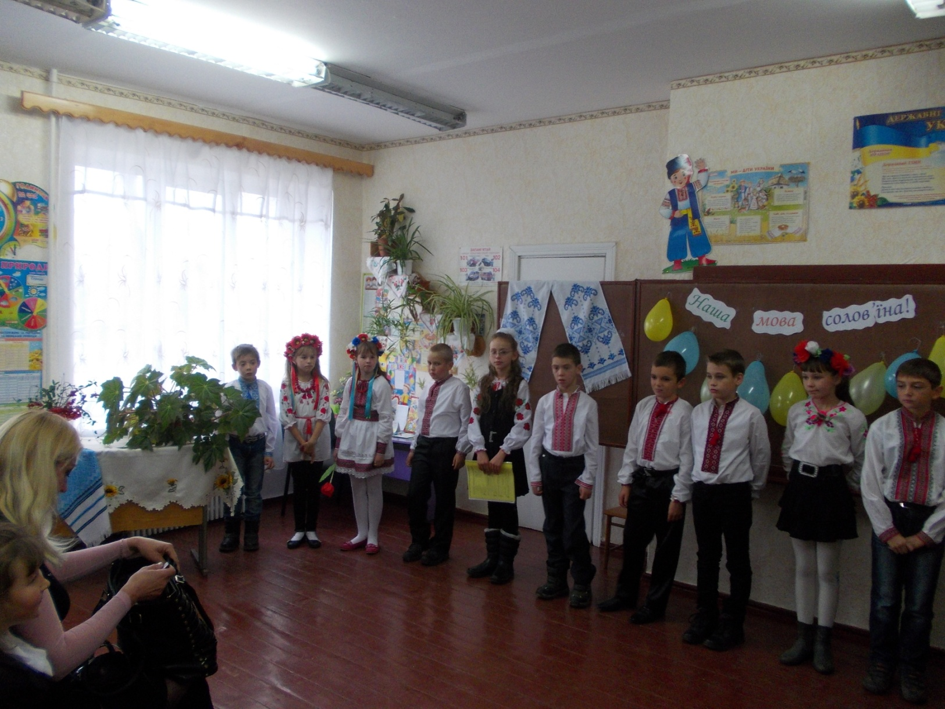Квітне в садочках червона калина,

Рідна земля для нас всіх – Україна.

До гарного слова нам треба звикати

Щоб мова була як дзвінке джерело.

Подумай сім раз, перед тим як сказати,

Щоб слово твоє людям радість несло.

Щоб чарами ніжними слово дзвеніло

Напоєне ласкою завжди було

З добром і любов`ю від серця летіло

Й до іншого серця зі щирістю йшло.

Розвивайся, звеселяйся, моя рідна мова!

У барвінки одягайся, українське слово.

Колосися житом в полі, піснею в оселі

Щоб на все життя з тобою ми запам`ятали,

Як з дитячої колиски мову покохали.

Мово рідна! Слово рідне!

Хто вас забуває,

Той у грудях не серденько,

А лиш камінь має.

Як ту мову можна забути,

Котрою учила

Нас всіх ненька говорити,

Ненька наша мила.

Якщо хочеш, друже, шану всюди мати –

Навчися рідну мову шанувати.

Вона твоє обличчя, твоя доля,

На це була свята Господня воля.

**Мудрість:**Є мова чудова бреханська,

Є мова кричанська, а є доріканська

Якщо їх візьмете – крикливі будуте.

У сварках і бійках життя проведете.

Є лагідні мови, є гострі, мов криця

Є мови дзвінки, мов джерельна водиця

На смак свій і розсуд вибір робіть

Із мовою власною добре живіть.

Та тільки прошу вас, завжди пам`ятайте

Є слово, що ранить, його не вживайте

Є слово, що зло із глибин підніма,

Бо слово – це зброя, це влада сама.

І зважте сто раз перед тим, як сказати

Щоб потім не мали за чим жалкувати.

От тому плекайте, діти,

Рідненькую мову

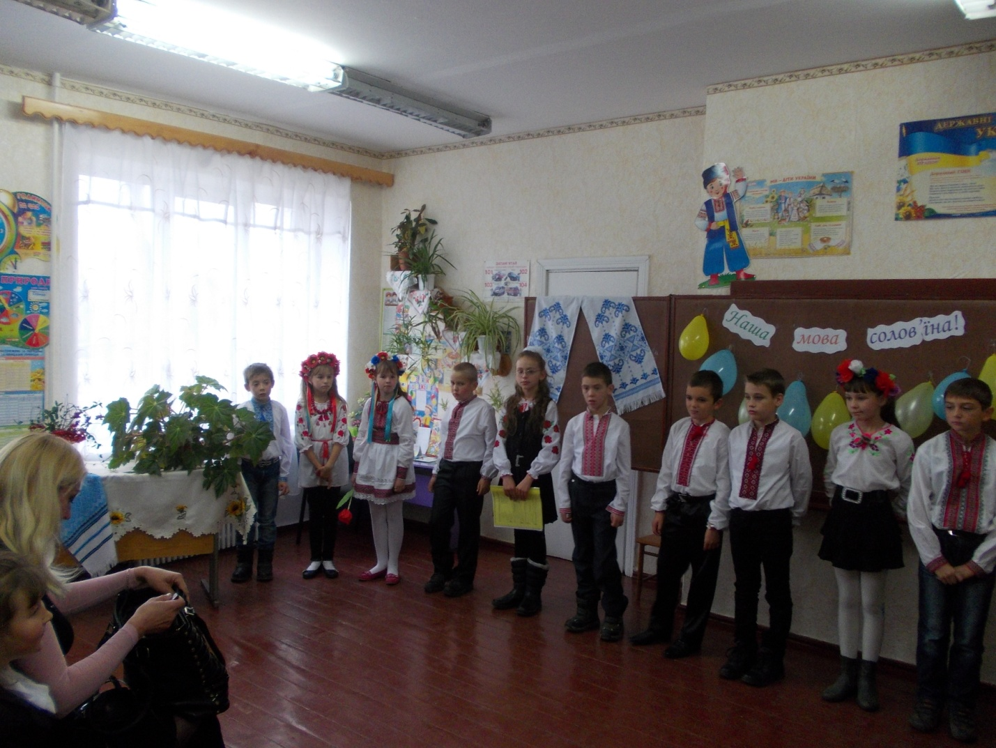І учіться говорити

Своїм рідним словом.

Вже скінчилось свято,

І прощатись нам пора.

Ми бажаємо Вітчизні

Щастя, миру і добра!

*Пісня: «А ми бажаєм вам добра».*